2.9 Практическая работа

Цели практической работы

Освоить структуру каталогов, уметь выстраивать иерархическую структуру.

Что нужно сделать

Создайте в домашнем каталоге строгую структуру подкаталогов в соответствии с шаблоном:

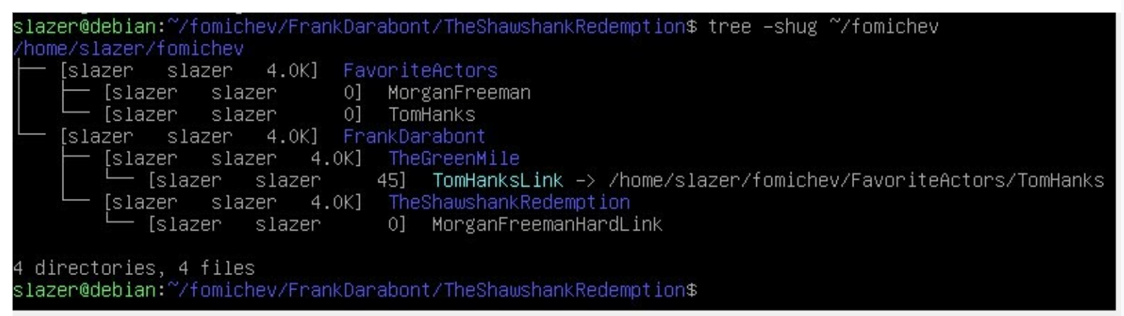

Рекомендация

Изучите по материалам видеоуроков, как создаются иерархические структуры.

Критерии оценки

**Зачёт:**структура подкаталогов выстроена верно, основана на предоставленном шаблоне.

**На доработку:**выстроенная иерархия не соответствует шаблону.

Как отправить задание на проверку

Пришлите скриншот вывода команды tree через форму ниже.